Министерство образования и науки Российской Федерации

Севастопольский государственный университет

Кафедра ИС

Отчет

По дисциплине: “Технические средства информационных систем”

Лабораторная работа №1

“Исследования способов построения и особенностей функционирования аналого-цифровых преобразователей”

Выполнил:

ст.гр. ИС/б-32

Долженко И.А.

Проверил:

Дрозин А.Ю.

Севастополь

2019

1 ЦЕЛЬ РАБОТЫ

Изучение принципов преобразования аналоговых процессов в цифровые и особенностей схемной реализации аналого-цифровых преобразователей (АЦП), исследование зависимостей, приобретение практических навыков моделирования АЦП и измерения параметров сигналов в характерных точках АЦП.

2 ПОРЯДОК ВЫПОЛНЕНИЯ РАБОТЫ

1. Изучить способы цифрового преобразования аналоговых величин в цифровые эквиваленты и особенности схемной реализации АЦП различных типов.
2. Ознакомиться со схемой АЦП лабораторного стенда и записать в отчет по работе назначение каждого элемента преобразователя
3. Запустить программу и создать в рабочем окне схему исследуемого АЦП.
4. Проверить функционирование АЦП при различных значениях входного напряжения и зарисовать осциллограммы в характерных точках преобразователя.
5. Измерить величину шага квантования.
6. Снять статическую характеристику преобразователя при изменении входного напряжения от 0 до максимального.
7. Рассчитать, какая допускается максимальная частота запуска преобразователя при частоте генератора счетных импульсов равной 100 кГц.

3 НАЗНАЧЕНИЕ ЭЛЕМЕНТОВ ПРЕОБРАЗОВАТЕЛЯ

*Компаратор* – сравнивающее устройство: электронная схема, принимающая на свои входы два аналоговых сигнала и выдающая сигнал высокого уровня, если сигнал на не инвертирующем входе («+») больше, чем на инвертирующем (инверсном) входе («−»), и сигнал низкого уровня, если сигнал на не инвертирующем входе меньше, чем на инверсном входе. Выполняет функцию сравнения входного напряжения и напряжения с выхода ЦАП.

*ЦАП* – устройство для преобразования цифрового (обычно двоичного) кода в аналоговый сигнал (ток, напряжение или заряд). Цифро-аналоговые преобразователи являются интерфейсом между дискретным цифровым миром и аналоговыми сигналами.

*Источник опорного напряжения* – базовый электронный узел, поддерживающий на своём выходе высокостабильное постоянное электрическое напряжение. ИОН применяются для задания величины выходного напряжения стабилизированных источников электропитания, шкал цифро-аналоговых и аналого-цифровых преобразователей, режимов работы аналоговых и цифровых интегральных схем, и систем, и как эталоны напряжения в составе измерительных приборов.

*Генератор тактовых импульсов* – предназначен для синхронизации различных процессов в цифровых устройствах.

4 ХОД РАБОТЫ

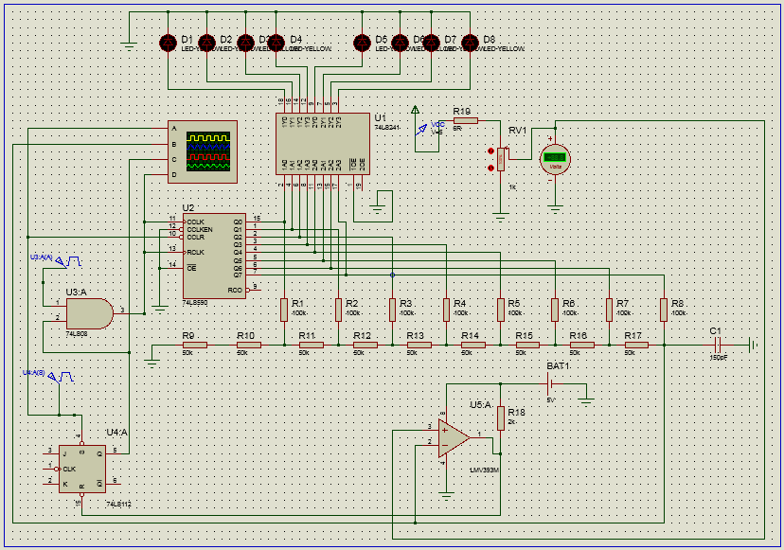

Рисунок 1 – Схема лабораторной установки для исследования АЦП

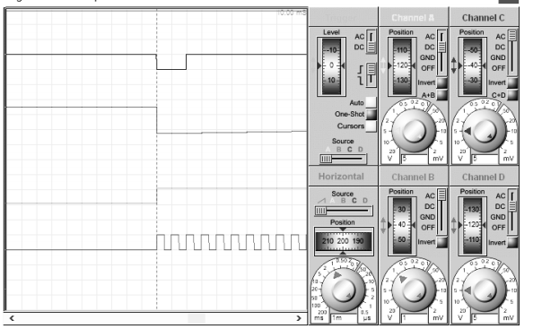

Рисунок 2 - Фрагмент осциллограммы процесса установления Uвх АЦП

Таблица 1 – Результаты экспериментальных исследований АЦП

|  |  |  |  |  |  |  |  |  |  |
| --- | --- | --- | --- | --- | --- | --- | --- | --- | --- |
| Входное напряж, $U_{вх}, В$ | Выходной код (N= 8) | | | | | | | | |
| D8 | D7 | D6 | D5 | D4 | D3 | D2 | D1 | D10 |
| 0 | 0 | 0 | 0 | 0 | 0 | 0 | 0 | 1 | 1 |
| 0.75 | 0 | 0 | 1 | 0 | 0 | 1 | 1 | 1 | 39 |
| 1.49 | 0 | 1 | 0 | 0 | 1 | 1 | 0 | 1 | 77 |
| 2.49 | 1 | 0 | 0 | 0 | 0 | 0 | 0 | 0 | 128 |
| 4.22 | 1 | 1 | 0 | 1 | 1 | 0 | 1 | 0 | 218 |
| 4.97 | 1 | 1 | 1 | 1 | 1 | 1 | 1 | 1 | 255 |

Шаг квантования:

$$h=\frac{U_{вх.макс}}{2^{N}-1}=\frac{4.97}{2^{8}-1}=0,01949$$

Максимальная частота запуска преобразователя при частоте генератора счетных импульсов равной 100 кГц – 255кГц.

ВЫВОДЫ

В ходе работы были изучены принципы преобразования аналоговых процессов в цифровые и особенностей схемной реализации аналого-цифровых преобразователей, исследования зависимостей, приобретены практические навыки моделирования АЦП и измерения параметров сигналов в характерных точках АЦП.